INFORME CNO 795

Fecha: junio 5 de 2025

Temas Administrativos:

- El consultor del proyecto de alineación estratégica del Consejo Nacional de Operación-CNO, GOVERNANCE CONSULTANTS, presentó a los miembros del Consejo los resultados y recomendaciones de su estudio. GC ha solicitado comentarios a las conclusiones y recomendaciones presentadas. Al respecto, el siguiente paso es presentar el plan de acción propuesto para aprobación del CNO.

Temas técnicos:

- A continuación, se presentan los temas más relevantes abordados en los grupos de trabajo, subcomités y Comités para conocimiento del Consejo Nacional de Operación-CNO:

Subcomité de Recursos Energéticos Renovables-SURER:

- Se revisó la actualización del cálculo del desbalance energético del SIN, el cual tiene un valor de 7.72 GWh-día considerando una ventana móvil de 6 años para su cuantificación, sin tener en cuenta desbalances promedio negativos.

- Se solicitará a la CREG ajustar sus formatos de reporte de información, donde se incluya la serie histórica de la presión atmosférica para el cálculo de energía en firme de las plantas eólicas. Por otro lado, se acordó la versión definitiva de actualización de los Acuerdos que ajustan los procedimientos de reconstrucción de las series de irradiación global horizontal y velocidad del viento, considerando el concepto de la Comisión sobre la calidad de la información, lo anterior en el marco de las Resoluciones CREG 101 006 y 007 de 2023.

Grupo de pronóstico de plantas solares fotovoltaicas:

- Se definió la metodología para llevar a cabo el seguimiento a los pronósticos meteorológicos del recurso a nivel de planta, donde cada agente generador presenta sus análisis.

Subcomité de Análisis y Planeación Eléctrica-SAPE:

- Se presentó por parte de AFINIA la propuesta de Esquema Suplementario de Protección del Sistema-ESPS asociado a la transformación STN/STR en la subestación El Copey, que es local tipo III, y deslastraría demanda ante sobrecargas a nivel de transformación por contingencia N-1 en la misma subestación. Finalmente, el Subcomité conceptuó positivamente el mismo, condicionado a que TRANSELCA valide el estudio de coordinación de protecciones.

- Se presentó por parte del CND la crítica condición del área Caribe, que dificulta la programación de mantenimientos de activos de generación y transporte. Al respecto, el Operador del Sistema informó que las solicitudes de Demanda No Atendida-DNA se volvieron recurrente por indisponibilidades, y sugirió a los agentes que gestionan sus mantenimientos el planteamiento de Esquemas Suplementarios de Protección del Sistema-ESPS que viabilicen su ejecución, y a la UPME, la definición de obras que consideren beneficios por indisponibilidades múltiples.

Al respecto, el Consejo indicó que se debe revisar el Acuerdo 1019, ya que este en principio no permitiría la implementación de Esquemas para gestionar mantenimientos que impliquen la programación de Demanda No Atendida-DNA.

- Se identificó por parte del CND la no operación del Esquema Suplementario de Protección del Sistema-ESPS aprobado, y en teoría instalado, en la subárea Choco-DISPAC para gestionar bajas tensiones en condiciones normales de operación y ante contingencia sencilla. Esta situación es de muy alto riesgo, ya que se observan en tiempo real voltajes inferiores a 0.9 en p.u. por más de 25 minutos, incumpliéndose la normatividad vigente.

Al respecto, el CND informó que necesita tener la certeza o no de la existencia del ESPS, ya que para la programación de la operación se está considerando. En este punto DISPAC indicó que se han identificado problemas de comunicación que hacen que el ESPS, en la práctica, no esté operativo.

- Se acordó analizar la posibilidad de establecer un Acuerdo procedimental de recolección de información asociada a la gestión de restricciones del Sistema.

Subcomité de Plantas-SP:

- Se presentaron por parte de USAENE los avances del anexo técnico para establecer la Capacidad Efectiva Neta y el Consumo térmico específico de las plantas de generación que utilizan la biomasa como combustible. Al respecto, se espera culminar la propuesta durante la primera semana de junio del año en curso, e incorporar la misma en la actualización del Acuerdo 1850.

- Debido al mantenimiento de la terminal de regasificación de CALAMARÍ entre el 10 y el 14 de octubre del año en curso, se presentó el balance de gas para dicho periodo. Al respecto, se indicó que TERMOCARTAGENA realizará un mantenimiento en las calderas de sus dos unidades; lo anterior implica que esta planta, junto con TERMOCANDELARIA, TEBSA y FLORES, no estarían disponibles durante la intervención.

Con la información disponible, sería necesario racionar en el área Caribe 2 en todos los periodos de demanda durante la salida de la terminal, ya que no se contaría con las unidades equivalentes de generación para el soporte de potencia reactiva y control de tensión.

Finalmente, se acuerda solicitar a la CREG, nuevamente, el ajuste al Estatuto de Racionamiento, Resolución CREG 119 de 1998.

- En el marco de las tareas asignadas por el grupo “Prevención de apagones y Restablecimiento”, se presentaron los protocolos de arranque autónomo y pruebas asociadas de las unidades de generación Proeléctrica, San Carlos, La Tasajera, Chivor y Betania. Al respecto, vale la pena destacar:

- La normatividad actual prevé las condiciones de prueba de arranque autónomo de la Resolución CREG 025 de 1995. Al respecto, el CND comentó que va a coordinar las mismas con todos los agentes.
- ISAGEN presentó el funcionamiento del Black Start de San Carlos, que opera con dos (2) plantas Diesel con arranque automático, que se accionan cuando se detectan bajas tensiones en el barraje de casa de máquinas. Asimismo, se aclaró que San Carlos tiene la capacidad de “arrancar” las unidades 3, 4, 5 y 6 con servicios auxiliares energizados desde las plantas Diesel.
- Proeléctrica presentó su procedimiento de arranque autónomo. Para este caso no sería posible llevar a cabo la prueba durante el primer semestre del año 2025, motivo por el cual se coordinará su ejecución durante el segundo semestre.
- EPM presentó el procedimiento de validación del arranque autónomo de La Tasajera; en esta se hicieron pruebas entre el 2009 y 2010, y “pruebas de colapso” hace un mes. El generador informó que están disponibles para ejecutar nuevamente sus protocolos en el momento que se requiera.
- En Betania se alimentan las unidades 2 y 3 ante un eventual colapso, porque sólo éstas tienen servicios auxiliares. Asimismo, se cuenta con una planta Diesel que alimenta el barraje de las unidades 2 y 3.
- Chivor presentó su procedimiento; tienen una planta Diesel renovada hace 4 años de 800 kW que alimenta las unidades 4 y 5.

Subcomité de Controles del Sistema-SC:

- Se presentó el avance de la actualización de los procedimientos para la realización de las pruebas de potencia reactiva y obtención/validación de los parámetros de los generadores sincrónicos (Acuerdos 1586 y 1825). Al respecto, Celsia informó que próximamente enviará comunicación al CNO relacionada con el incumplimiento de dichos Acuerdos para la planta Rio Piedras.

- Se identificó un mal desempeño en las plantas de generación basadas en inversores Caracolí y La Unión; en ambos casos se presentó la operación por fuera de la curva de cargabilidad, reflejando lo anterior el incumplimiento del marco normativo, comprometiéndose la seguridad del Sistema debido a cambios súbitos de tensión en algunas subestaciones del STR.

En Planeta Rica, si bien no se observaron incumplimientos normativos, se identificó un comportamiento errático respecto a la entrega/suministro de potencia reactiva, lo cual ocasionó variaciones de tensión en nodos cercanos a la planta.

Finalmente, se acordó generar un cuadro de seguimiento acumulativo respecto a eventos de mal desempeño de la generación basada en inversores, tal como se presenta en la siguiente figura:

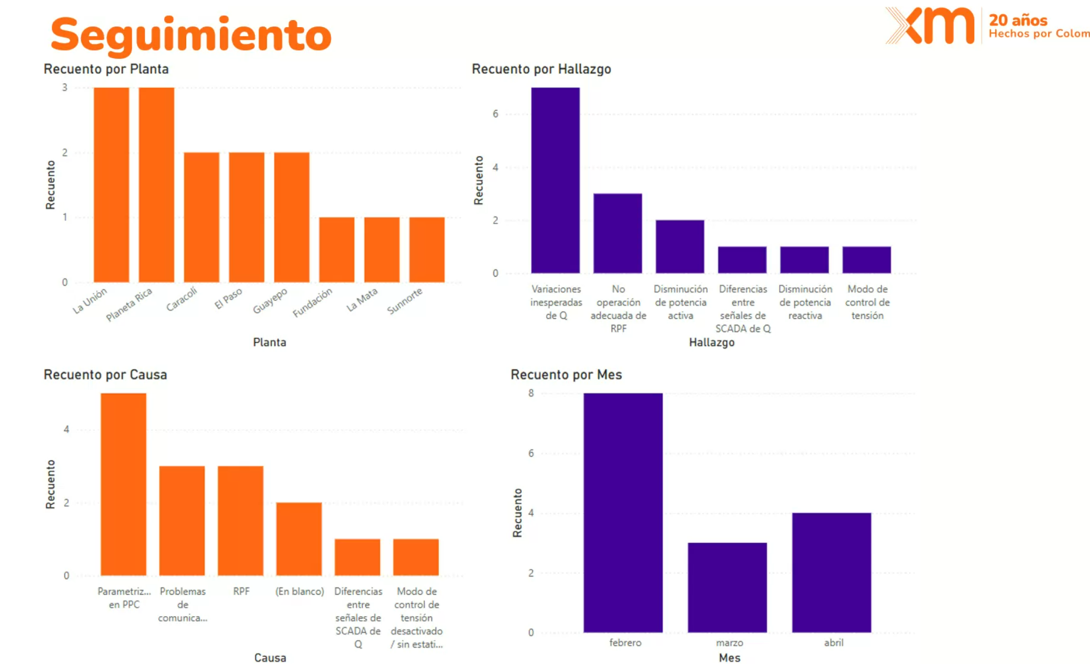

Subcomité de Planeamiento Operativo-SPO:

- Las simulaciones energéticas presentadas por el CND tuvieron en cuenta las asignaciones de las subastas de reconfiguración donde, preliminarmente, se adicionaron 240 MW nuevos de capacidad en recursos solares fotovoltaicos. En cuanto a los resultados, se observa para varios casos de aportes hídricos deficitarios, que el embalse agregado del SIN al inicio de la estación de verano debe ser superior al 80 %, lo cual implica una producción térmica agregada durante algunos periodos de la estación de invierno superior a 80 GWh-día.

- Los requerimientos de gas natural del sector termoeléctrico podrían ser superiores a 700 GBTUD, teniendo en cuenta escenarios de aportes hídricos deficitarios. Bajo este panorama y considerando la escasez de este combustible, es posible que se presente déficit de energía eléctrica en el periodo 2025-2026, inclusive sin contemplar el mantenimiento de la terminal de regasificación.

Se llama la atención sobre los supuestos de gas infinito en las simulaciones energéticas con el SDDP, y sugiere convocar a reunión pronta con la Bolsa Mercantil de Colombia-BMC y el CNOg para determinar el gas disponible para la generación térmica, lo anterior considerando que el gestor del mercado envió recientemente la disponibilidad de este energético para el periodo 2025-2026.

- Respecto a la modificación del Estatuto para Situaciones de Riesgo de Desabastecimiento-ESRD, TEBSA presentó un análisis estadístico sobre el comportamiento de las principales variables asociadas a la Senda de Referencia para la estación de invierno. Los datos muestran que los aportes considerados por la CREG para la construcción de la misma están por encima del valor promedio histórico, e inclusive, son superiores al percentil 90.

Lo anterior quiere decir que, si los aportes contemplados por la CREG no se materializan, alcanzar la senda de referencia podría implicar la activación de la generación térmica sin necesidad, sobre todo considerando la propuesta de embalsamiento del Consejo.

Se plantea por parte de algunos miembros del Consejo, si para la estación de invierno lo mejor sería establecer un valor mínimo requerido al comienzo de la estación de verano, y no una senda de embalsamiento, ya que se podría anticipar una intervención vía ESRD cuando realmente no es necesario.

Respecto a la primera revisión del Estatuto, el Subcomité retomó el documento construido durante el año 2024, sobre las propuestas de ajuste al mecanismo de sostenimiento de la Confiabilidad. Los comentarios giraron en torno a:

- Acciones durante la condición de Riesgo.

- Causales para la activación del estado de Riesgo en el ESRD.

- Construcción de la Senda de Referencia para las estaciones de verano e invierno.

Finalmente, se acuerda enviar una comunicación a la Comisión indicando que el Consejo está trabajando en propuestas de ajustes al ESRD, y que analizaremos una posible propuesta de revaluación de la senda de invierno 2025 en función de la evolución de las principales variables energéticas. El día 20 de junio del año en curso continuarán las sesiones de trabajo para tratar el tema.

- Se establecerán con el Subcomité de Recursos Energéticos Renovables los siguientes pasos para definir las acciones y actividades derivadas de la presentación del estudio de Resiliencia del CND en el capítulo de cambio climático y variabilidad.

Subcomité de Protecciones- Sprotec:

- El CND presentó el plan de acción derivado del Grupo “Prevención de apagones y Restablecimiento”. Se programará una reunión extraordinaria para definir el esquema de ejecución de cada una de las actividades definidas.

- Se presentó la versión actualizada y consolidada del documento de esquemas normalizados de protecciones, incluyendo el capítulo de transformadores, y se dio plazo para comentarios hasta el 10 de junio del año en curso.

- El CND presentó la propuesta de nuevo capítulo para las guías de coordinación de protecciones con los criterios de ajuste para los transformadores; el documento será enviado al subcomité para comentarios durante la primera semana del mes de junio del año en curso, y quedará para comentarios hasta julio.

- Dando alcance a los compromisos de la reunión ordinaria 197 del subcomité, se compartió para observaciones la propuesta de INTERCOLOMBIA sobre el ajuste de la zona reversa de la función distancia, para dar respaldo a la protección ANSI 87B. Vale la pena resaltar que este planteamiento ha sido implementado para reajustes temporales por indisponibilidad de la protección ANSI 87B de la Barra de la subestación El Copey 500 kV. En este sentido, los comentarios serán recibidos antes del viernes 13 de junio del año en curso.

Comité de Supervisión-CS:

- Se acordó que las tareas definidas por el grupo de “Prevención de apagones y Restablecimiento” para el Comité se trabajen directamente en las reuniones ordinarias a partir del mes de junio del año en curso.

- Se compartieron los comentarios del CND al documento de propuesta de Acuerdo, “por el cual se establecen los requisitos técnicos asociados a la supervisión de las plantas solares fotovoltaicas y eólicas en el SDL a exigir por parte de los Operadores de Red a los Promotores de proyectos”. En este sentido, se solicitó al Comité revisar el documento y enviar sus comentarios hasta el 9 de junio del año en curso, ya que el tema será abordado en la reunión ordinaria del 11 de junio.

Comité de Ciberseguridad-CC:

- En el reporte de incidentes que afectan a los diferentes sectores de la economía, el CND indicó que aún no se descarta la posibilidad de un ataque cibernético como causa del colapso total de los Sistemas Eléctricos de Potencia de España y Portugal.

Comité de Distribución-CD:

- Se presentó por parte del grupo de trabajo el documento que contiene el nuevo estándar de consignaciones, que hace parte de la actualización del Acuerdo CNO 1803 como nuevo Anexo. Después de revisar el texto planteado los Comités de Distribución y Transmisión dieron su concepto positivo.

- EBSA socializó el nivel de pérdidas que está experimentando derivado de los flujos en tránsito entre operadores de red. Particularmente, se expuso el caso relacionado al cierre del circuito Guateque-Sesquilé 115 kV, que incrementó las pérdidas de EBSA por circulación de energía que no está destinada a su Mercado de Comercialización-MC. Finalmente, se acordó crear un grupo de trabajo para analizar la situación y consolidar casos similares.

- Se indicó por parte del CND que los Operadores de Red, salvo EBSA, no han enviado la información solicitada para construir una comunicación dirigida a la CREG, alertando sobre los impactos de las cargas industriales en la programación de la operación de varias subáreas operativas a nivel de STR.

- Derivado del grupo de trabajo “Prevención de apagones y Restablecimiento”, se acordó definir una reunión conjunta entre los Comités de Transmisión y Distribución, para analizar los avances que tiene cada Operador de Red y transportador en los temas definidos. Previo a dicha reunión se enviará un correo para los dos Comités indicándole las actividades.

Comité de Transmisión-CT:

- Según los compromisos adquiridos en la reunión, se definió un plazo para comentarios a la propuesta de comunicación sobre la modificación del Código de Redes, específicamente el Código de Planeamiento, ello para la gestión de cruces del STN y STR. El plazo para recepción de observaciones es el 20 de junio del año en curso.

- Se socializó la respuesta de la CREG a la solicitud de concepto respecto a la forma como se dan las instrucciones de movimiento de “taps” de los transformadores STN/STN y STN/STR. Al respecto, el regulador indicó que el CND puede dar dichas instrucciones indicando la posición del cambiador de tomas o la tensión objetivo.

Comité de Operación-CO:

- Respecto al documento que contiene el nuevo estándar de consignaciones que haría parte de la actualización del Acuerdo CNO 1803, se acordó convocar nuevamente al grupo para revisar un caso presentado por ENLAZA, sobre la ejecución de maniobras en líneas que cuentan con reactores.

- Se conceptuó por el Comité de Operación la propuesta de modificación para la integración de las listas de auditores en el marco de los Acuerdos CNO 1723 y 1731. Particularmente, se aprobó solicitar experiencia en auditoría de “curvas S” como requisito de conocimiento en puesta en servicio de proyectos solares fotovoltaicos y eólicos. Asimismo, estructurar una propuesta para incentivar a las universidades a participar en la conformación de dichas listas.

- Con relación a las actividades definidas a partir de la propuesta del grupo “Prevención de apagones y Restablecimiento”, se acordó consolidar un solo cuadro de tareas; adicionalmente, formular una encuesta estandarizada para recolección de información.

- PROELÉCTRICA informó que sufrieron una explosión en una celda a nivel de 13.8 kV, donde se encontraba ubicado un transformador de potencial utilizado para verificar las condiciones de sincronización de la unidad número dos (2). El generador indicó que la planta podría estar indisponible durante tres (3) días calendario.

- Con relación al comportamiento del embalse agregado del SIN respecto a la senda de referencia de la estación de invierno 2025, se observó al 1 de junio una diferencia positiva de 4.5 puntos porcentuales.

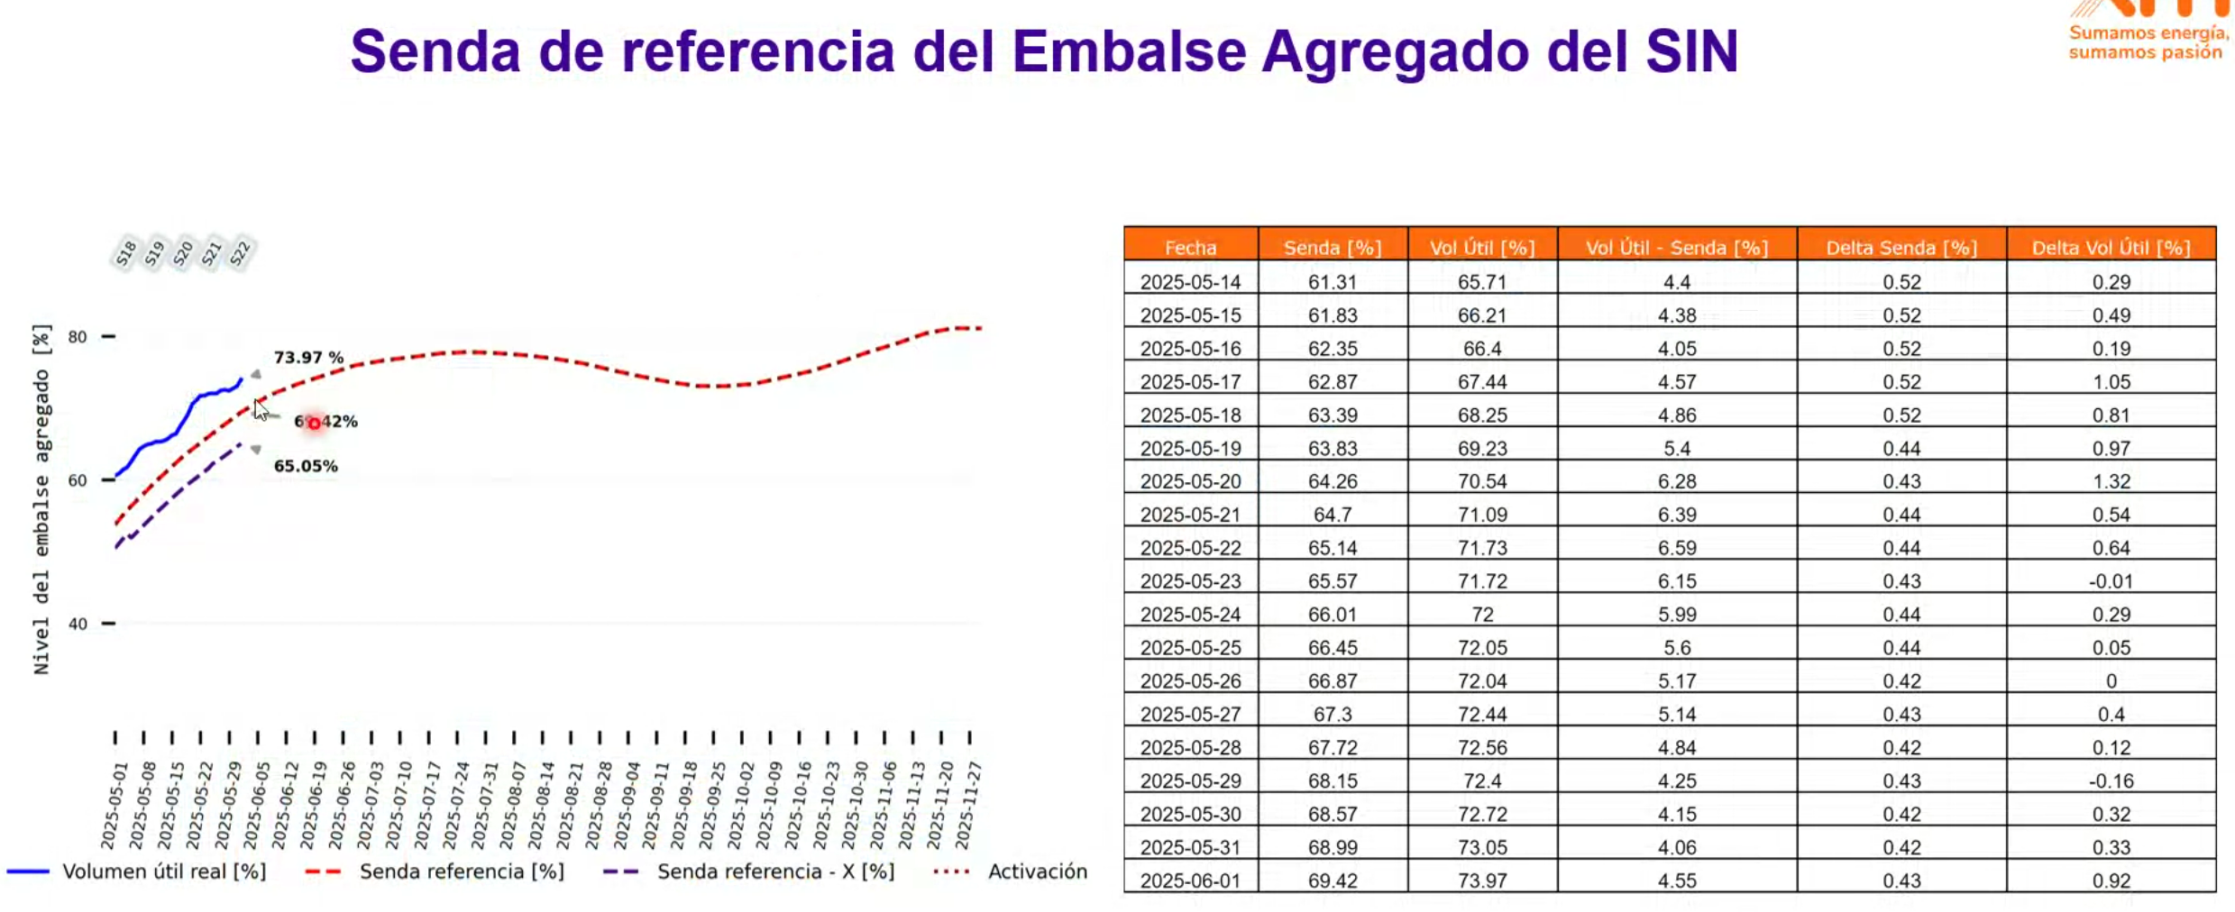

- El balance ENFICC/Demanda sigue siendo deficitario, lo cual es preocupante. Se resalta que, desde el punto de vista de potencia, las subastas de reconfiguración asignaron sólo 240 MW nuevos de potencia, todos ellos asociados a la tecnología solar fotovoltaica.

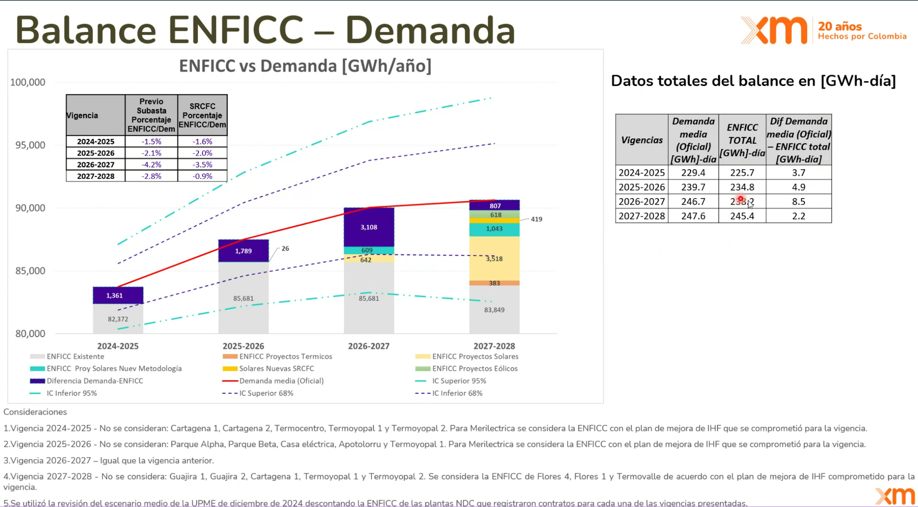

Considerando este crítico panorama, se acordó enviar nuevamente una comunicación sectorial alertando sobre esta situación.

- Se acordó solicitar una reunión del CACSSE y enviar una comunicación a MINENERGÍA alertando sobre el posible racionamiento de energía eléctrica que se podría materializar debido a la escasez de gas natural nacional y la intervención de la terminal de regasificación, que se llevará a cabo entre el 10 y 14 de octubre del año en curso.

Adicionalmente, se invitará a SPEC y CALAMARÍ para que se presenten en la próxima reunión del Comité, detalles del mantenimiento anual de rutina de la planta de regasificación.

- En la siguiente gráfica se presenta, para el año 2025, el número de instrucciones de racionamiento que se han impartido desde el CND por agotamiento de la red del STR del área Caribe:

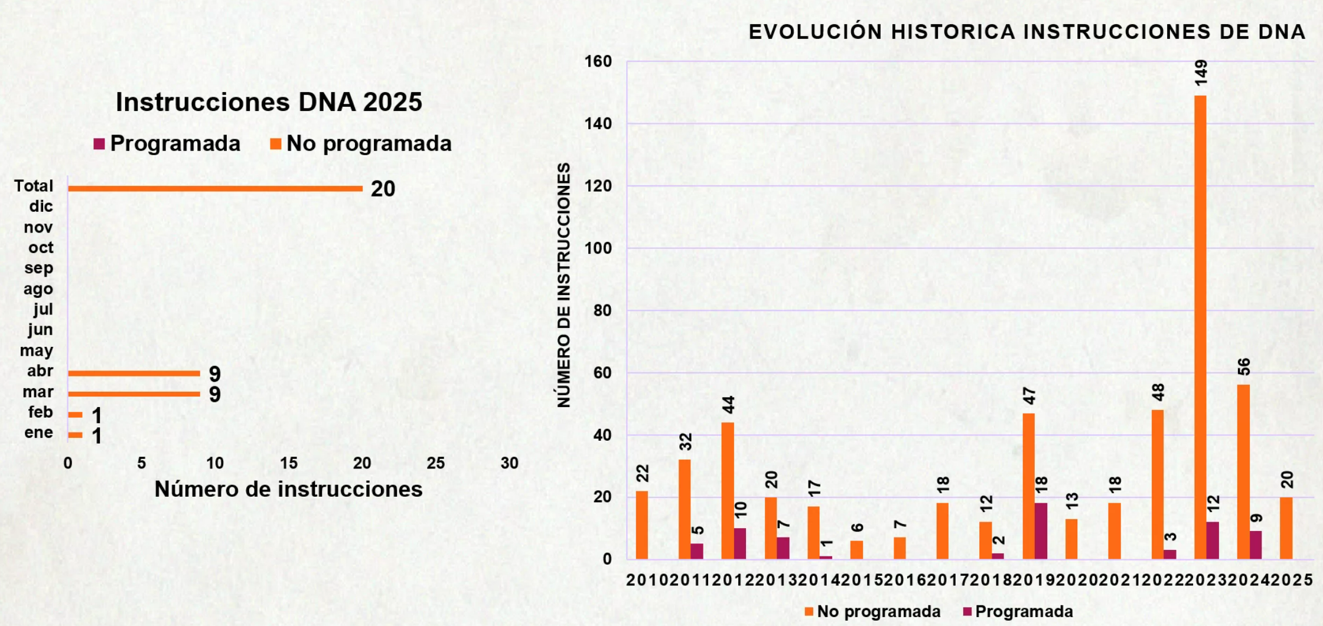

- CENS presentó las dificultades que están afrontando para ejecutar algunos proyectos de repotenciación de redes en los enlaces a nivel de 115 kV Convención-Tibú y Tibú-Zulia, ello por la situación de orden público en el Catatumbo. Teniendo en cuenta la situación, se propone hacer una presentación en el CNO y posteriormente en el CACSSE.

- El CND indicó en la reunión extraordinaria 794 del Consejo, la condición operativa que se podría generar con la conexión del proyecto de autogeneración sin entrega de excedentes Membrillal, asociado a la refinería de Cartagena. El Operador del Sistema indicó que, debido a la imposibilidad por parte de Ecopetrol para la instalación del relé de protección de potencia inversa, se podrían presentar excedentes hacia la red hasta de 25 MW durante cuatro (4) minutos, comprometiendo la seguridad y confiabilidad de la subárea Bolívar.

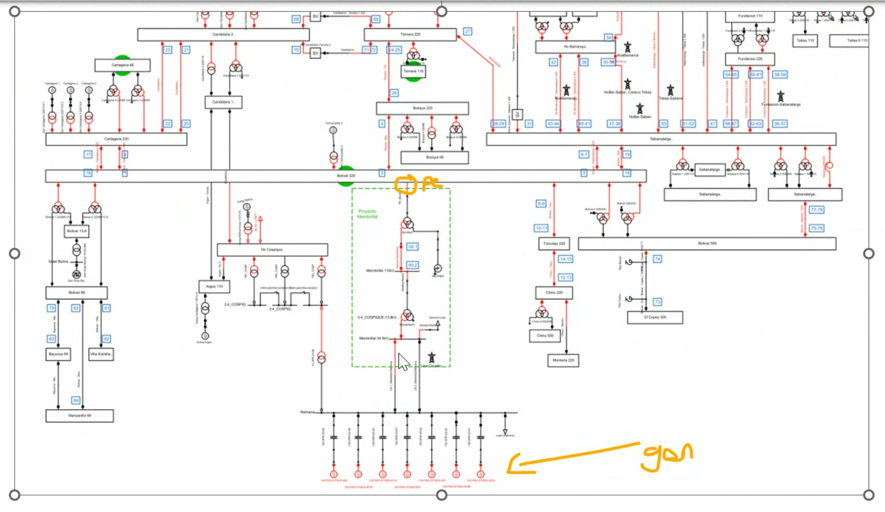

- La condición actual de las subáreas Bolívar y Córdoba-Sucre es crítica debido al agotamiento de sus redes del STR y bajo “enmallamiento”. Al respecto, el CND prevé para el corto plazo eventos de Demanda No Atendida-DNA, programación casi permanente de generación de seguridad y baja probabilidad de ejecución de mantenimientos por limitaciones del Sistema. La situación descrita para Bolívar se tornaría más crítica debido a las indisponibilidades a nivel de 66 kV de los enlaces Bolívar – Villa Estrella y Bosque – Bocagrande.

Al respecto, la SSPD preguntó al CND y AFINIA sobre las medidas de mitigación, a lo cual XM indicó que están tomando todas las acciones operativas para minimizar los eventos de DNA y posibilitar la programación de mantenimientos.

Por su parte, AFINIA presentó el listado de proyectos que eliminarían las restricciones junto con las referenciadas medidas de corto plazo. En función de esta intervención la SSPD, el CND y CNO preguntaron por el interés de la ejecución de todos los proyectos de red y las citadas medidas, ya que, en reuniones anteriores como la de seguimiento al área Caribe, se indicó que no había interés, exceptuando a las obras Toluviejo y Carreto. Finalmente, AFINIA reafirmó que todas las medidas de mitigación, como los cambios de los Transformadores de corriente-CT, se desarrollarán, y en este sentido oficializarán su posición al Consejo y a la Superintendencia de Servicios Públicos Domiciliarios.

- El CND presentó el seguimiento a los proyectos de generación, del Sistema de Transmisión Nacional y de los Sistemas de Transmisión Regional, ello en el marco del Acuerdo 696. Vale la pena resaltar que, en promedio, todas las obras objeto de convocatoria se atrasan 4.18 años. Con relación a la generación, casi 200 desarrollos se encuentran sin seguimiento efectivo, dado que no reportan la información solicitada.

Se sugirió por parte del Consejo hacer un seguimiento minucioso a los proyectos de red que permiten la conexión de las plantas en construcción que fueron objeto de asignaciones de energía firme en las recientes subastas de reconfiguración del Cargo por Confiabilidad.

- La CREG se reunió con el Consejo para discutir sobre la posibilidad de ajustar los Acuerdos del CNO dadas las dificultades, según algunos desarrolladores y gremios, para cumplir con los Acuerdos y pruebas establecidas. Adicionalmente, se analizó la pertinencia de mantener o inclusive incrementar los periodos de transición y reestructurar de fondo las auditorías de las pruebas, esto último por el poco interés de firmas y universidades para participar en las listas del Consejo.

- Se consolidaron todos los comentarios al proyecto normativo CREG 701 086 del 2025:

- Respecto a la integración de todas las plantas de generación a los esquemas de control del CND, se sugirió a la Comisión la implementación de una plataforma de intercambio de información en tiempo real, donde los agentes reciban del Operador consignas para incrementar o reducir su producción, ello en el marco del DETOR, y respetando las restricciones de las plantas y las limitaciones interpuestas por otros sectores, como el SNT de gas, y otras condiciones que afectan a las plantas hidroeléctricas. Se resalta que ello podría ocasionar la generación de nuevos parámetros y la expedición de Acuerdos por parte del Consejo. Asimismo, se sugirió un tiempo de implementación para dicha plataforma lo suficientemente amplio para llevar a cabo todas las pruebas necesarias.

- Teniendo en cuenta que el Comercializador es el responsable de la demanda que representa y que el Operador de Red-OR es quien conoce las dinámicas operativas de estos consumos, se recomendó mantener al OR como integrador del pronóstico de demanda del Mercado de Comercialización-MC que representa, ello a partir de los pronósticos de cada uno de los Comercializadores que se encuentran integrados a su MC. Asimismo, se solicitó a la Comisión considerar que sea el OR el encargado de realizar el reporte al CND de la proyección de demanda y de los factores de distribución. Adicionalmente, generar los incentivos para que el Comercializador y OR se coordinen para cumplir con los reportes definidos en el proyecto de Resolución para las diferentes instancias temporales de la planeación operativa.

Lo anterior, manteniendo al Comercializador como responsable de la calidad de la información entregada al OR y de los efectos comerciales derivados.

- Respecto al porcentaje de desviaciones, se recomendó a la CREG y al CND llevar a cabo un estudio conjunto para determinar el porcentaje máximo de desviación, que no comprometa la seguridad, confiabilidad y economía de la operación del SIN.

Finalmente, se solicitó un tiempo mínimo de ocho (8) meses para cumplir todas las tareas asignadas al Consejo, ya que tres (3) meses es un tiempo insuficiente para expedir todos los nuevos Acuerdos, máxime cuando muchos de ellos dependen de propuestas que debe desarrollar el CND.

- El día 7 de mayo del año 2025 un grupo armado perpetró un ataque, aparentemente dirigido a una base militar situada en la vía que conduce hacia la vereda La Toma, utilizando dos (2) vehículos cargados con explosivos, las cuales se situaron a escasos 30 metros de la estructura del rebosadero de la central Salvajina. Se resalta que, si bien la central está disponible, las consecuencias de estos actos pudieron ser catastróficos si las cargas explosivas se hubiesen activado en ese lugar, pudiendo afectar la estructura de compuertas de vertimiento de la central, lo que posiblemente habría ocasionado una salida descontrolada de agua con graves consecuencias sobre la comunidad e infraestructura de Suárez, y demás poblaciones aguas abajo de la central.

- El pasado 23 de mayo del año en curso un deslizamiento de tierra impactó el costado occidental de la casa de máquinas de la Central Chivor, donde se encuentran ubicados el taller eléctrico, el taller mecánico y el taller industrial. Afortunadamente, el desprendimiento del talud no impactó al personal de AES ni a los equipos de generación.

- Se expidió la Resolución CREG 101 075 de 2025, “por la cual se modifica el cálculo del precio de reconciliación negativa definido en la Resolución CREG 034 de 2001”. La norma ajusta las fórmulas del numeral 2 del artículo 3 de la Resolución CREG 034 de 2001, en particular los denominadores, ya que estos no recogen adecuadamente las cantidades de generación ideal, TIE’s, ni la generación ideal Internacional.

